**《体育知识：跑》学习指南**

**学习目标**

1.知道跑的起源，了解跑的正确姿势和锻炼价值，能够说出自然跑的动作要点。

2.提高对跑步的认识和兴趣，为实践课教学打下基础。

**学习任务单**

**【课前活动】**

活动一：

1.准备好计算机、iPad、手机等电子设备，并确保居家环境下网络的畅通，以便进行线上体育理论课内容的学习。

2.注意用眼安全，理论学习过程中请小朋友们与电子设备保持一定的距离。

**【课上活动】**

活动二：

1.请你和老师一起了解跑的起源

2.看视频

马拉松

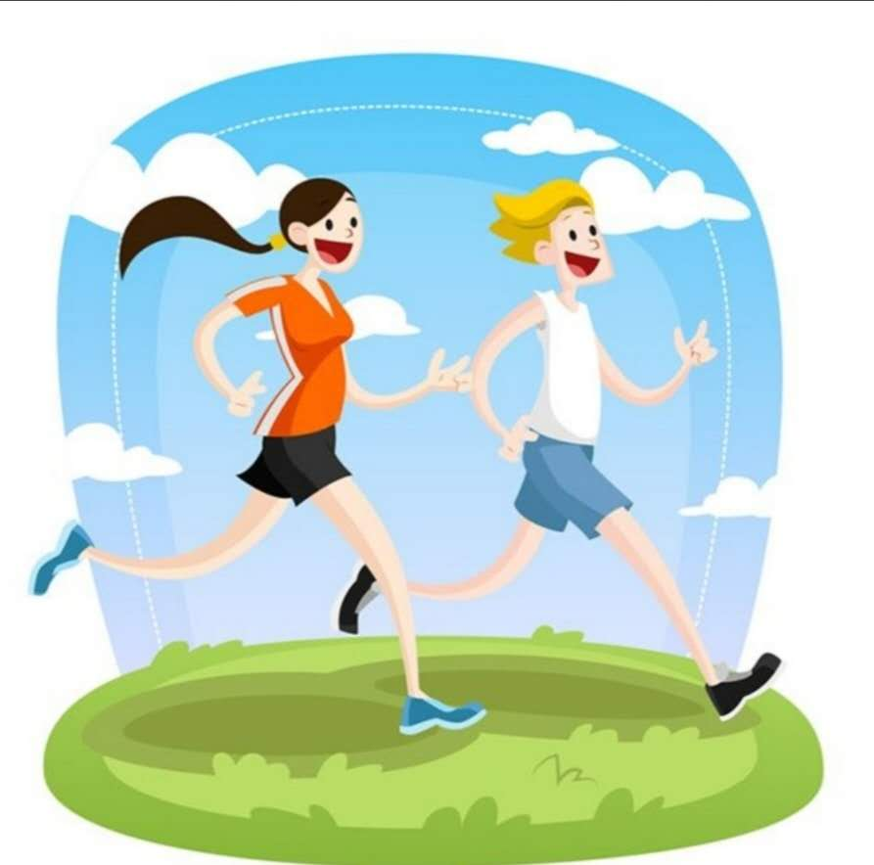

3.跑的分类

（1）按距离分：短跑、中长跑、长跑

（2）按项目分：100米、200米、400米、800米、1500米、5000米、10000米、马拉松、3000米障碍、跨栏、4×100米接力、4×400米接力等

4.跑的好处看视频

5.跑步对儿童的锻炼价值

（1）、增加骨密度

（2）、提高心肺功能

（3）、运动会产生快乐素

（4）、竞争力

（5）、提高自信心

（6）、跑步是所有运动的基础

6.正确的跑步姿势

（1）正确的摆臂

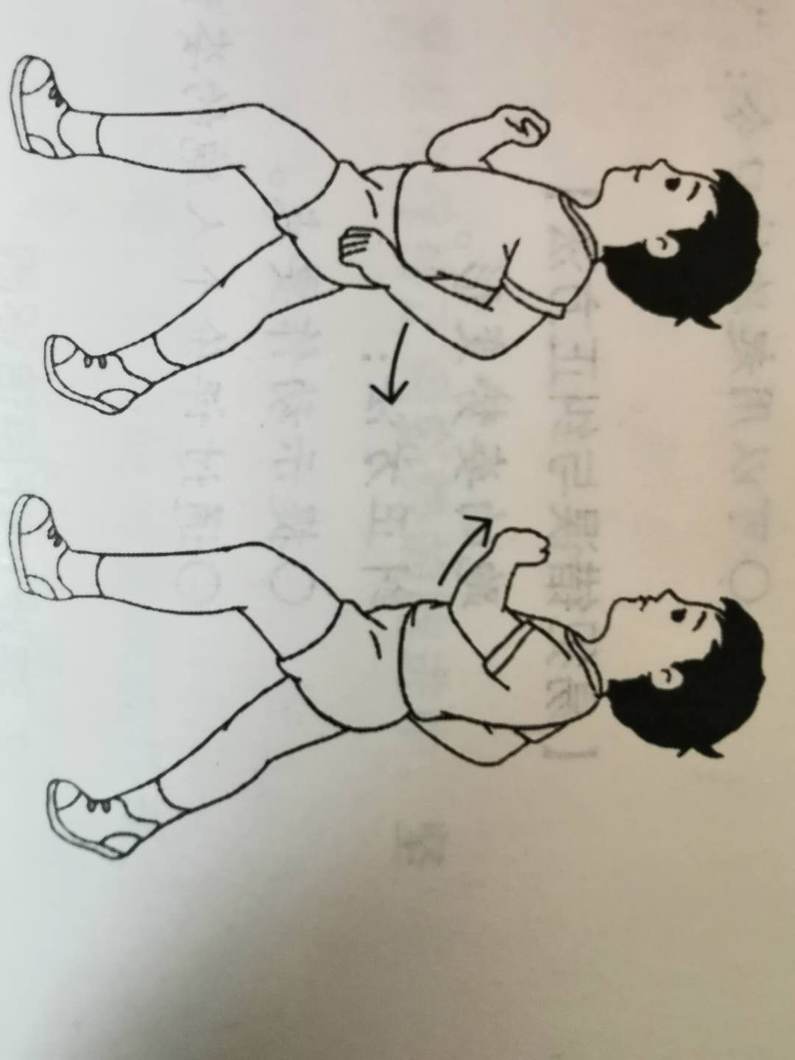

（2）跑步要前脚掌先着地

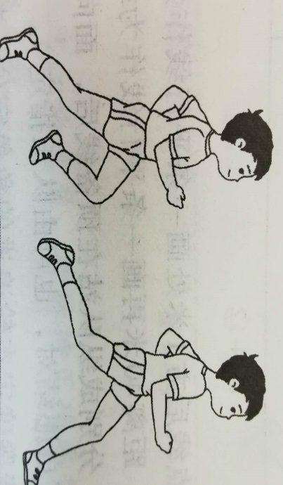

（3）自然放松跑

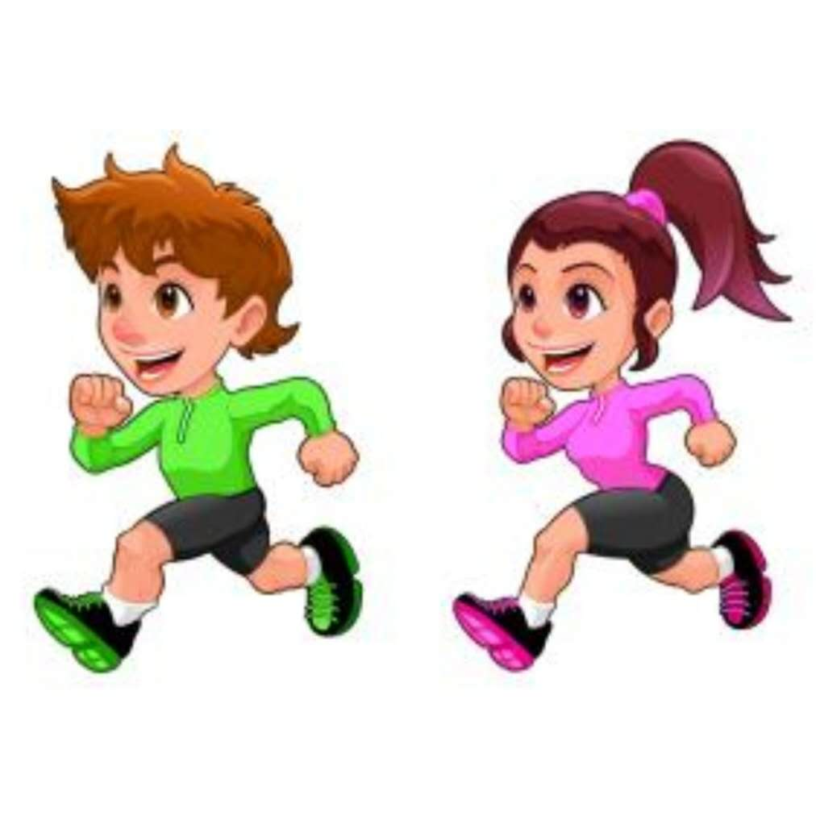

7.跑步的注意事项

（1）跑前的准备活动热身要充分。

（2）跑后要放松和适当的拉伸。

（3）夏天运动中一定要注意补水，小量多次。

（4）冬天运动后注意的保温和保暖。

（5）跑步运动中一定要穿运动鞋和运动服

8.看视频欣赏100米

（1）世界纪录保持者博尔特

（2）中国飞人苏炳添

**【课后活动】**

活动三：在理论课学习后大家要进行眼睛保健操的练习，保护好我们的眼睛。